IO模型

一、 概念说明

1.进程切换
为了控制进程的执行，内核必须有能力挂起正在CPU上运行的进程，并恢复以前挂起的某个进程的执行。这种行为被称为进程切换。因此可以说，任何进程都是在操作系统内核的支持下运行的，是与内核紧密相关的。从一个进程的运行转到另一个进程上运行，这个过程中经过下面这些变化：
(1).保存处理机上下文，包括程序计数器和其他寄存器。
(2).更新PCB信息。
(3).把进程的PCB移入相应的队列，如就绪、在某事件阻塞等队列。
(4).选择另一个进程执行，并更新其PCB。
(5).更新内存管理的数据结构。
(6).恢复处理机上下文。
注：总而言之就是很耗资源

2.进程的阻塞
正在执行的进程，由于期待的某些事件未发生，如请求系统资源失败、等待某种操作的完成、新数据尚未到达或无新工作做等，则由系统自动执行阻塞原语(Block)，使自己由运行状态变为阻塞状态。可见，进程的阻塞是进程自身的一种主动行为，也因此只有处于运行态的进程（获得CPU），才可能将其转为阻塞状态。当进程进入阻塞状态，是不占用CPU资源的。

3.文件描述符fd
文件描述符（File descriptor）是计算机科学中的一个术语，是一个用于表述指向文件的引用的抽象化概念。
文件描述符在形式上是一个非负整数。实际上，它是一个索引值，指向内核为每一个进程所维护的该进程打开文件的记录表。当程序打开一个现有文件或者创建一个新文件时，内核向进程返回一个文件描述符。在程序设计中，一些涉及底层的程序编写往往会围绕着文件描述符展开。但是文件描述符这一概念往往只适用于UNIX、Linux这样的操作系统。

4.缓存 I/O
缓存 I/O 又被称作标准 I/O，大多数文件系统的默认 I/O 操作都是缓存 I/O。在 Linux 的缓存 I/O 机制中，操作系统会将 I/O 的数据缓存在文件系统的页缓存（ page cache ）中，也就是说，数据会先被拷贝到操作系统内核的缓冲区中，然后才会从操作系统内核的缓冲区拷贝到应用程序的地址空间。
缓存 I/O 的缺点：数据在传输过程中需要在应用程序地址空间和内核进行多次数据拷贝操作，这些数据拷贝操作所带来的 CPU 以及内存开销是非常大的。

二、 IO模式
对于一次IO访问（以read举例），数据会先被拷贝到操作系统内核的缓冲区中，然后才会从操作系统内核的缓冲区拷贝到应用程序的地址空间。所以说，当一个read操作发生时，它会经历两个阶段：
第一阶段：等待数据准备 (Waiting for the data to be ready)。
第二阶段：将数据从内核拷贝到进程中 (Copying the data from the kernel to the process)。

对于socket流而言，
第一步：通常涉及等待网络上的数据分组到达，然后被复制到内核的某个缓冲区。
第二步：把数据从内核缓冲区复制到应用进程缓冲区。

网络应用需要处理的无非就是两大类问题，网络IO，数据计算。相对于后者，网络IO的延迟，给应用带来的性能瓶颈大于后者。网络IO的模型大致有如下几种：
同步模型（synchronous IO）
阻塞IO（bloking IO）
非阻塞IO（non-blocking IO）
多路复用IO（multiplexing IO）
信号驱动式IO（signal-driven IO）
异步IO（asynchronous IO）

注：由于signal driven IO在实际中并不常用，所以我这只提及剩下的四种IO Model。

阻塞 I/O（blocking IO）
在linux中，默认情况下所有的socket都是blocking，一个典型的读操作流程大概是这样：
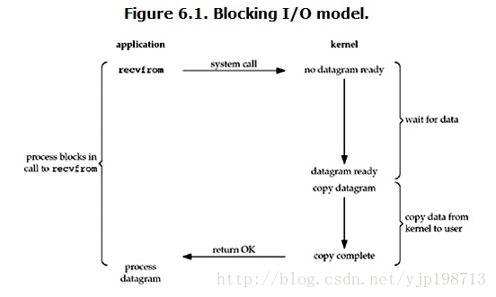
当用户进程调用了recvfrom这个系统调用，kernel就开始了IO的第一个阶段：准备数据（对于网络IO来说，很多时候数据在一开始还没有到达。比如，还没有收到一个完整的UDP包。这个时候kernel就要等待足够的数据到来）。这个过程需要等待，也就是说数据被拷贝到操作系统内核的缓冲区中是需要一个过程的。而在用户进程这边，整个进程会被阻塞（当然，是进程自己选择的阻塞）。当kernel一直等到数据准备好了，它就会将数据从kernel中拷贝到用户内存，然后kernel返回结果，用户进程才解除block的状态，重新运行起来。所以，blocking IO的特点就是在IO执行的两个阶段都被block了。

非阻塞 I/O（nonblocking IO）
linux下，可以通过设置socket使其变为non-blocking。当对一个non-blocking socket执行读操作时，流程是这个样子：
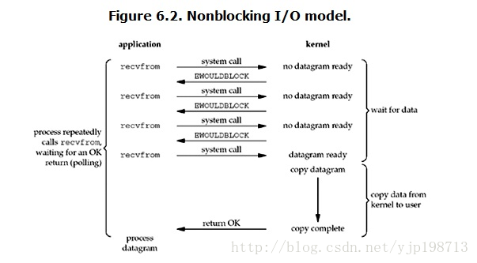
当用户进程发出read操作时，如果kernel中的数据还没有准备好，那么它并不会block用户进程，而是立刻返回一个error。从用户进程角度讲 ，它发起一个read操作后，并不需要等待，而是马上就得到了一个结果。用户进程判断结果是一个error时，它就知道数据还没有准备好，于是它可以再次发送read操作。一旦kernel中的数据准备好了，并且又再次收到了用户进程的system call，那么它马上就将数据拷贝到了用户内存，然后返回。所以，nonblocking IO的特点是用户进程需要不断的主动询问kernel数据好了没有。

I/O 多路复用（ IO multiplexing）
IO multiplexing就是我们说的select，poll，epoll，有些地方也称这种IO方式为event driven IO。select/epoll的好处就在于单个process就可以同时处理多个网络连接的IO。它的基本原理就是select，poll，epoll这个function会不断的轮询所负责的所有socket，当某个socket有数据到达了，就通知用户进程。
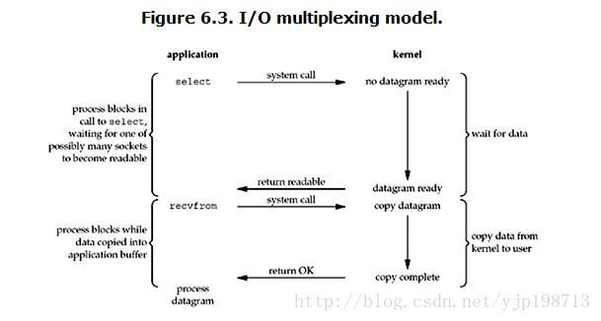
当用户进程调用了select，那么整个进程会被block，而同时，kernel会“监视”所有select负责的socket，当任何一个socket中的数据准备好了，select就会返回。这个时候用户进程再调用read操作，将数据从kernel拷贝到用户进程。

所以，I/O 多路复用的特点是通过一种机制一个进程能同时等待多个文件描述符，而这些文件描述符（套接字描述符）其中的任意一个进入读就绪状态，select()函数就可以返回。
这个图和blocking IO的图其实并没有太大的不同，事实上，还更差一些。因为这里需要使用两个system call (select 和 recvfrom)，而blocking IO只调用了一个system call (recvfrom)。但是，用select的优势在于它可以同时处理多个connection。

所以，如果处理的连接数不是很高的话，使用select/epoll的web server不一定比使用multi-threading + blocking IO的web server性能更好，可能延迟还更大。select/epoll的优势并不是对于单个连接能处理得更快，而是在于能处理更多的连接。）

在IO multiplexing Model中，实际中，对于每一个socket，一般都设置成为non-blocking，但是，如上图所示，整个用户的process其实是一直被block的。只不过process是被select这个函数block，而不是被socket IO给block。

异步 I/O（asynchronous IO）
linux下的asynchronous IO其实用得很少。先看一下它的流程：
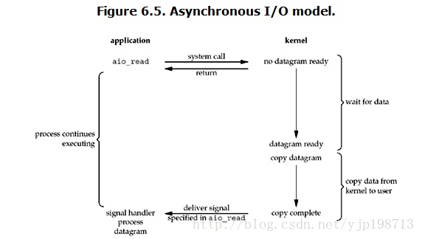
用户进程发起read操作之后，立刻就可以开始去做其它的事。而另一方面，从kernel的角度，当它受到一个asynchronous read之后，首先它会立刻返回，所以不会对用户进程产生任何block。然后，kernel会等待数据准备完成，然后将数据拷贝到用户内存，当这一切都完成之后，kernel会给用户进程发送一个signal，告诉它read操作完成了。

总结
blocking和non-blocking的区别
调用blocking IO会一直block住对应的进程直到操作完成，而non-blocking IO在kernel还准备数据的情况下会立刻返回。

synchronous IO和asynchronous IO的区别
在说明synchronous IO和asynchronous IO的区别之前，需要先给出两者的定义。POSIX的定义是这样子的：

A synchronous I/O operation causes the requesting process to be
blocked until that I/O operation completes;
An asynchronous I/O operation does not cause the requesting process to be blocked;
两者的区别就在于synchronous IO做”IO operation”的时候会将process阻塞。按照这个定义，之前所述的blocking IO，non-blocking IO，IO multiplexing都属于synchronous IO。

有人会说，non-blocking IO并没有被block啊。这里有个非常“狡猾”的地方，定义中所指的”IO operation”是指真实的IO操作，就是例子中的recvfrom这个system call。non-blocking IO在执行recvfrom这个system call的时候，如果kernel的数据没有准备好，这时候不会block进程。但是，当kernel中数据准备好的时候，recvfrom会将数据从kernel拷贝到用户内存中，这个时候进程是被block了，在这段时间内，进程是被block的。

而asynchronous IO则不一样，当进程发起IO 操作之后，就直接返回再也不理睬了，直到kernel发送一个信号，告诉进程说IO完成（看图可以发现系统已经把数据从内核空间copy到用户空间，用户线程可以直接操作数据）。在这整个过程中，进程完全没有被block。
各个IO Model的比较如图所示：
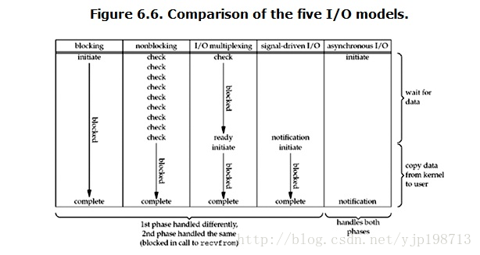
通过上面的图片，可以发现non-blocking IO和asynchronous IO的区别还是很明显的。在non-blocking IO中，虽然进程大部分时间都不会被block，但是它仍然要求进程去主动的check，并且当数据准备完成以后，也需要进程主动的再次调用recvfrom来将数据拷贝到用户内存。而asynchronous IO则完全不同。它就像是用户进程将整个IO操作交给了他人（kernel）完成，然后他人做完后发信号通知。在此期间，用户进程不需要去检查IO操作的状态，也不需要主动的去拷贝数据。

三、 I/O 多路复用之select、poll、epoll
select，poll，epoll都是IO多路复用的机制。I/O多路复用就是通过一种机制，一个进程可以监视多个描述符，一旦某个描述符就绪（一般是读就绪或者写就绪），能够通知程序进行相应的读写操作。但select，poll，epoll本质上都是同步I/O，因为他们都需要在读写事件就绪后自己负责进行读写，也就是说这个读写过程是阻塞的，而异步I/O则无需自己负责进行读写，异步I/O的实现会包括把数据从内核拷贝到用户空间。

select
int select (int n, fd_set *readfds, fd_set *writefds, fd_set *exceptfds, struct timeval *timeout);
select 函数监视的文件描述符分3类，分别是writefds、readfds、和exceptfds。调用后select函数会阻塞，直到有描述符就绪（有数据 可读、可写、或者有except），或者超时（timeout指定等待时间，如果立即返回设为null即可），函数返回。当select函数返回后，可以 通过遍历fdset，来找到就绪的描述符。

select目前几乎在所有的平台上支持，其良好跨平台支持也是它的一个优点。select的一 个缺点在于单个进程能够监视的文件描述符的数量存在最大限制，在Linux上一般为1024，可以通过修改宏定义甚至重新编译内核的方式提升这一限制，但 是这样也会造成效率的降低。

poll
int poll (struct pollfd *fds, unsigned int nfds, int timeout);
不同与select使用三个位图来表示三个fdset的方式，poll使用一个 pollfd的指针实现。
struct pollfd {
int fd; /* file descriptor */
short events; /* requested events to watch */
short revents; /* returned events witnessed */
};
pollfd结构包含了要监视的event和发生的event，不再使用select“参数-值”传递的方式。同时，pollfd并没有最大数量限制（但是数量过大后性能也是会下降）。 和select函数一样，poll返回后，需要轮询pollfd来获取就绪的描述符。

从上面看，select和poll都需要在返回后，通过遍历文件描述符来获取已经就绪的socket。事实上，同时连接的大量客户端在同一时刻可能只有很少处于就绪的状态，因此随着监视的描述符数量的增长，其效率也会线性下降。

epoll
epoll是在2.6内核中提出的，是之前的select和poll的增强版本。相对于select和poll来说，epoll更加灵活，没有描述符限制。epoll使用一个文件描述符管理多个描述符，将用户关系的文件描述符的事件存放到内核的一个事件表中，这样在用户空间和内核空间的copy只需一次。

四、epoll详解
epoll操作过程
epoll操作过程需要三个接口，分别如下：
//创建一个epoll的句柄，size用来告诉内核这个监听的数目一共有多大
int epoll_create(int size)；
int epoll_ctl(int epfd, int op, int fd, struct epoll_event *event)；
int epoll_wait(int epfd, struct epoll_event * events, int maxevents, int timeout);
int epoll_create(int size);
创建一个epoll的句柄，size用来告诉内核这个监听的数目一共有多大，这个参数不同于select()中的第一个参数，给出最大监听的fd+1的值，参数size并不是限制了epoll所能监听的描述符最大个数，只是对内核初始分配内部数据结构的一个建议。
当创建好epoll句柄后，它就会占用一个fd值，在linux下如果查看/proc/进程id/fd/，是能够看到这个fd的，所以在使用完epoll后，必须调用close()关闭，否则可能导致fd被耗尽。

int epoll_ctl(int epfd, int op, int fd, struct epoll_event *event)；
函数是对指定描述符fd执行op操作。
- epfd：是epoll_create()的返回值。
- op：表示op操作，用三个宏来表示：添加EPOLL_CTL_ADD，删除EPOLL_CTL_DEL，修改EPOLL_CTL_MOD。分别添加、删除和修改对fd的监听事件。
- fd：是需要监听的fd（文件描述符）
- epoll_event：是告诉内核需要监听什么事，struct epoll_event结构如下：
struct epoll_event { __uint32_t events; /* Epoll events */ epoll_data_t data; /* User data variable */ };
events可以是以下几个宏的集合：
EPOLLIN ：表示对应的文件描述符可以读（包括对端SOCKET正常关闭）；
EPOLLOUT：表示对应的文件描述符可以写；
EPOLLPRI：表示对应的文件描述符有紧急的数据可读（这里应该表示有带外数据到来）；
EPOLLERR：表示对应的文件描述符发生错误；
EPOLLHUP：表示对应的文件描述符被挂断；
EPOLLET： 将EPOLL设为边缘触发(Edge Triggered)模式，这是相对于水平触发(Level Triggered)来说的。
EPOLLONESHOT：只监听一次事件，当监听完这次事件之后，如果还需要继续监听这个socket的话，需要再次把这个socket加入到EPOLL队列里
int epoll_wait(int epfd, struct epoll_event * events, int maxevents, int timeout);
等待epfd上的io事件，最多返回maxevents个事件。
参数events用来从内核得到事件的集合，maxevents告之内核这个events有多大，这个maxevents的值不能大于创建epoll_create()时的size，参数timeout是超时时间（毫秒，0会立即返回，-1将不确定，也有说法说是永久阻塞）。该函数返回需要处理的事件数目，如返回0表示已超时。

epoll工作模式
epoll对文件描述符的操作有两种模式：LT（level trigger）和ET（edge trigger）。LT模式是默认模式，LT模式与ET模式的区别如下：

LT模式：当epoll_wait检测到描述符事件发生并将此事件通知应用程序，应用程序可以不立即处理该事件。下次调用epoll_wait时，会再次响应应用程序并通知此事件。
ET模式：当epoll_wait检测到描述符事件发生并将此事件通知应用程序，应用程序必须立即处理该事件。如果不处理，下次调用epoll_wait时，不会再次响应应用程序并通知此事件。
LT模式
LT(level triggered)是缺省的工作方式，并且同时支持block和no-block socket.在这种做法中，内核告诉你一个文件描述符是否就绪了，然后你可以对这个就绪的fd进行IO操作。如果你不作任何操作，内核还是会继续通知你的。

ET模式
ET(edge-triggered)是高速工作方式，只支持no-block socket。在这种模式下，当描述符从未就绪变为就绪时，内核通过epoll告诉你。然后它会假设你知道文件描述符已经就绪，并且不会再为那个文件描述符发送更多的就绪通知，直到你做了某些操作导致那个文件描述符不再为就绪状态了(比如，你在发送，接收或者接收请求，或者发送接收的数据少于一定量时导致了一个EWOULDBLOCK 错误）。但是请注意，如果一直不对这个fd作IO操作(从而导致它再次变成未就绪)，内核不会发送更多的通知(only once)

ET模式在很大程度上减少了epoll事件被重复触发的次数，因此效率要比LT模式高。epoll工作在ET模式的时候，必须使用非阻塞套接口，以避免由于一个文件句柄的阻塞读/阻塞写操作把处理多个文件描述符的任务饿死。

epoll工作模式总结
假如有这样一个例子：
- 我们已经把一个用来从管道中读取数据的文件句柄(RFD)添加到epoll描述符
- 这个时候从管道的另一端被写入了2KB的数据
- 调用epoll_wait(2)，并且它会返回RFD，说明它已经准备好读取操作
- 然后我们读取了1KB的数据
- 调用epoll_wait(2)……
LT模式：
如果是LT模式，那么在第5步调用epoll_wait(2)之后，仍然能受到通知。

ET模式：
如果我们在第1步将RFD添加到epoll描述符的时候使用了EPOLLET标志，那么在第5步调用epoll_wait(2)之后将有可能会挂起，因为剩余的数据还存在于文件的输入缓冲区内，而且数据发出端还在等待一个针对已经发出数据的反馈信息。只有在监视的文件句柄上发生了某个事件的时候 ET 工作模式才会汇报事件。因此在第5步的时候，调用者可能会放弃等待仍在存在于文件输入缓冲区内的剩余数据。
当使用epoll的ET模型来工作时，当产生了一个EPOLLIN事件后，读数据的时候需要考虑的是当recv()返回的大小如果等于请求的大小，那么很有可能是缓冲区还有数据未读完，也意味着该次事件还没有处理完，所以还需要再次读取

Linux中的EAGAIN含义
Linux环境下开发经常会碰到很多错误(设置errno)，其中EAGAIN是其中比较常见的一个错误(比如用在非阻塞操作中)。

从字面上来看，是提示再试一次。这个错误经常出现在当应用程序进行一些非阻塞(non-blocking)操作(对文件或socket)的时候。

例如，以 O_NONBLOCK的标志打开文件/socket/FIFO，如果你连续做read操作而没有数据可读。此时程序不会阻塞起来等待数据准备就绪返回，read函数会返回一个错误EAGAIN，提示你的应用程序现在没有数据可读请稍后再试。

又例如，当一个系统调用(比如fork)因为没有足够的资源(比如虚拟内存)而执行失败，返回EAGAIN提示其再调用一次(也许下次就能成功)。

epoll总结
在 select/poll中，进程只有在调用一定的方法后，内核才对所有监视的文件描述符进行扫描，而epoll事先通过epoll_ctl()来注册一 个文件描述符，一旦基于某个文件描述符就绪时，内核会采用类似callback的回调机制，迅速激活这个文件描述符，当进程调用epoll_wait() 时便得到通知。(此处去掉了遍历文件描述符，而是通过监听回调的的机制。这正是epoll的魅力所在。)

epoll的优点主要是以下几个方面：

监视的描述符数量不受限制它所支持的FD上限是最大可以打开文件的数目，这个数字一般远大于2048,举个例子,在1GB内存的机器上大约是10万左右，具体数目可以cat /proc/sys/fs/file-max察看,一般来说这个数目和系统内存关系很大。select的最大缺点就是进程打开的fd是有数量限制的。这对于连接数量比较大的服务器来说根本不能满足。虽然也可以选择多进程的解决方案( Apache就是这样实现的)，不过虽然linux上面创建进程的代价比较小，但仍旧是不可忽视的，加上进程间数据同步远比不上线程间同步的高效，所以也不是一种完美的方案。
IO的效率不会随着监视fd的数量的增长而下降。epoll不同于select和poll轮询的方式，而是通过每个fd定义的回调函数来实现的。只有就绪的fd才会执行回调函数。
如果没有大量的idle-connection或者dead-connection，epoll的效率并不会比select/poll高很多，但是当遇到大量的idle-connection，就会发现epoll的效率大大高于select/poll。

一、Java 的 I/O 类库
I/O 问题是任何编程语言都无法回避的问题，可以说 I/O 问题是整个人机交互的核心问题，因为 I/O 是机器获取和交换信息的主要渠道。在当今这个数据大爆炸时代，I/O 问题尤其突出，很容易成为一个性能瓶颈。正因如此，所以 Java 在 I/O 上也一直在做持续的优化，如从 1.4 开始引入了 NIO，提升了 I/O 的性能。Java 的 I/O 操作类在包 java.io 下，大概有将近 80 个类，但是这些类大概可以分成四组，分别是：

1.基于字节操作的 I/O 接口：InputStream 和 OutputStream
2.基于字符操作的 I/O 接口：Writer 和 Reader
3.基于磁盘操作的 I/O 接口：File
4.基于网络操作的 I/O 接口：Socket
前两组主要是根据传输数据的数据格式，后两组主要是根据传输数据的方式，虽然 Socket 类并不在 java.io 包下，但是我仍然把它们划分在一起，因为我个人认为 I/O 的核心问题要么是数据格式影响 I/O 操作，要么是传输方式影响 I/O 操作，也就是将什么样的数据写到什么地方的问题，I/O 只是人与机器或者机器与机器交互的手段，除了在它们能够完成这个交互功能外，我们关注的就是如何提高它的运行效率了，而数据格式和传输方式是影响效率最关键的因素了。我们后面的分析也是基于这两个因素来展开的。

1.基于字节的 I/O 操作接口
基于字节的 I/O 操作接口输入和输出分别是：InputStream 和 OutputStream，InputStream 输入流的类继承层次如下图所示：
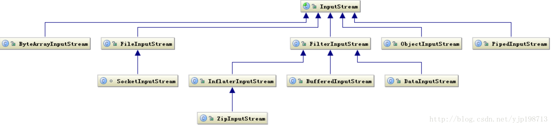
InputStream 相关类层次结构
输入流根据数据类型和操作方式又被划分成若干个子类，每个子类分别处理不同操作类型，OutputStream 输出流的类层次结构也是类似，如下图所示：
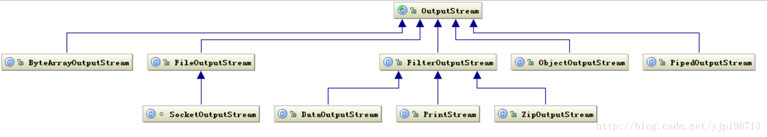
OutputStream 相关类层次结构
这里说明两点，一个是操作数据的方式是可以组合使用的，如这样组合使用OutputStream out = new BufferedOutputStream(new ObjectOutputStream(new FileOutputStream(“fileName”))；还有一点是流最终写到什么地方必须要指定，要么是写到磁盘要么是写到网络中，其实从上面的类图中我们发现，写网络实际上也是写文件，只不过写网络还有一步需要处理就是底层操作系统再将数据传送到其它地方而不是本地磁盘。

2.基于字符的 I/O 操作接口
不管是磁盘还是网络传输，最小的存储单元都是字节，而不是字符，所以 I/O 操作的都是字节而不是字符，但是为啥有操作字符的 I/O 接口呢？这是因为我们的程序中通常操作的数据都是以字符形式，为了操作方便当然要提供一个直接写字符的 I/O 接口，如此而已。我们知道字符到字节必须要经过编码转换，而这个编码又非常耗时，而且还会经常出现乱码问题，所以 I/O 的编码问题经常是让人头疼的问题。关于 I/O 编码问题请参考 《深入分析Java中的中文编码问题》。
下图是写字符的 I/O 操作接口涉及到的类，Writer 类提供了一个抽象方法 write(char cbuf[], int off, int len) 由子类去实现。
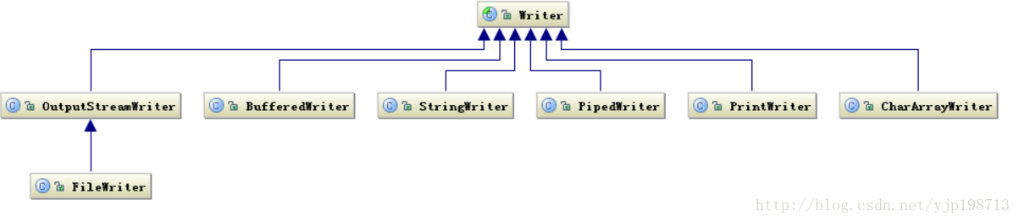
Writer 相关类层次结构
读字符的操作接口也有类似的类结构，如下图所示：
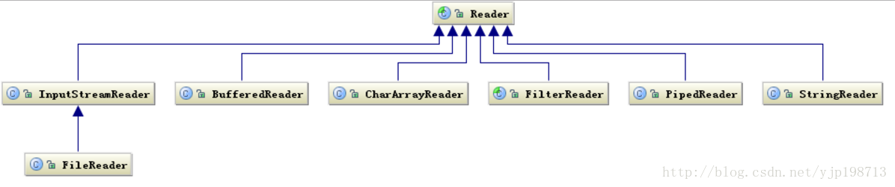
Reader 类层次结构
读字符的操作接口中也是 int read(char cbuf[], int off, int len)，返回读到的 n 个字节数，不管是 Writer 还是 Reader 类它们都只定义了读取或写入的数据字符的方式，也就是怎么写或读，但是并没有规定数据要写到哪去，写到哪去就是我们后面要讨论的基于磁盘和网络的工作机制。

3.字节与字符的转化接口
另外数据持久化或网络传输都是以字节进行的，所以必须要有字符到字节或字节到字符的转化。字符到字节需要转化，其中读的转化过程如下图所示：
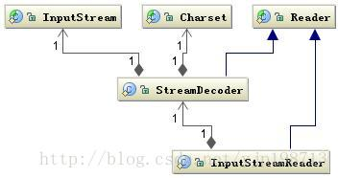
字符解码相关类结构
InputStreamReader 类是字节到字符的转化桥梁，InputStream 到 Reader 的过程要指定编码字符集，否则将采用操作系统默认字符集，很可能会出现乱码问题。StreamDecoder 正是完成字节到字符的解码的实现类。也就是当你用如下方式读取一个文件时：
清单 1.读取文件
try {
StringBuffer str = new StringBuffer();
char[] buf = new char[1024];
FileReader f = new FileReader("file");
while(f.read(buf)>0){
str.append(buf);
}
str.toString();
} catch (IOException e) {}
FileReader 类就是按照上面的工作方式读取文件的，FileReader 是继承了 InputStreamReader 类，实际上是读取文件流，然后通过 StreamDecoder 解码成 char，只不过这里的解码字符集是默认字符集。
写入也是类似的过程如下图所示：
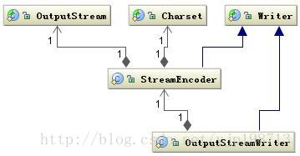
字符编码相关类结构
通过 OutputStreamWriter 类完成，字符到字节的编码过程，由 StreamEncoder 完成编码过程。

二、磁盘 I/O 工作机制
前面介绍了基本的 Java I/O 的操作接口，这些接口主要定义了如何操作数据，以及介绍了操作两种数据结构：字节和字符的方式。还有一个关键问题就是数据写到何处，其中一个主要方式就是将数据持久化到物理磁盘，下面将介绍如何将数据持久化到物理磁盘的过程。
我们知道数据在磁盘的唯一最小描述就是文件，也就是说上层应用程序只能通过文件来操作磁盘上的数据，文件也是操作系统和磁盘驱动器交互的一个最小单元。值得注意的是 Java 中通常的 File 并不代表一个真实存在的文件对象，当你通过指定一个路径描述符时，它就会返回一个代表这个路径相关联的一个虚拟对象，这个可能是一个真实存在的文件或者是一个包含多个文件的目录。为何要这样设计？因为大部分情况下，我们并不关心这个文件是否真的存在，而是关心这个文件到底如何操作。例如我们手机里通常存了几百个朋友的电话号码，但是我们通常关心的是我有没有这个朋友的电话号码，或者这个电话号码是什么，但是这个电话号码到底能不能打通，我们并不是时时刻刻都去检查，而只有在真正要给他打电话时才会看这个电话能不能用。也就是使用这个电话记录要比打这个电话的次数多很多。
真正会要检查一个文件存不存？就是在真正要读取这个文件时，例如 FileInputStream 类都是操作一个文件的接口，注意到在创建一个 FileInputStream 对象时，会创建一个 FileDescriptor 对象，其实这个对象就是真正代表一个存在的文件对象的描述，当我们在操作一个文件对象时可以通过 getFD() 方法获取真正操作的与底层操作系统关联的文件描述。例如可以调用 FileDescriptor.sync() 方法将操作系统缓存中的数据强制刷新到物理磁盘中。
下面以清单1的程序为例，介绍下如何从磁盘读取一段文本字符。如下图所示：
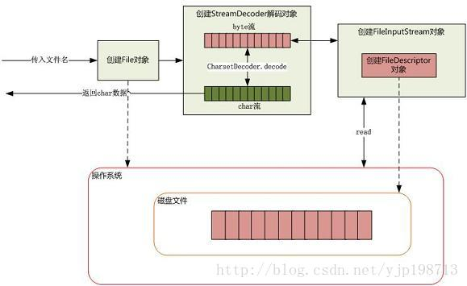
从磁盘读取文件
当传入一个文件路径，将会根据这个路径创建一个 File 对象来标识这个文件，然后将会根据这个 File 对象创建真正读取文件的操作对象，这时将会真正创建一个关联真实存在的磁盘文件的文件描述符 FileDescriptor，通过这个对象可以直接控制这个磁盘文件。由于我们需要读取的是字符格式，所以需要 StreamDecoder 类将 byte 解码为 char 格式，至于如何从磁盘驱动器上读取一段数据，由操作系统帮我们完成。至于操作系统是如何将数据持久化到磁盘以及如何建立数据结构需要根据当前操作系统使用何种文件系统来回答。

三、Java Socket 的工作机制
Socket 这个概念没有对应到一个具体的实体，它是描述计算机之间完成相互通信一种抽象功能。打个比方，可以把 Socket 比作为两个城市之间的交通工具（交通是抽象的，不具体指定是那种交通工具，tcp/ip 就是交通工具的具体抽象，也可以比喻成公路，有了公路才可以连接两个城市，tcp/ip 是行驶在公路上的具体交通工具），有了它，就可以在城市之间来回穿梭了。交通工具有多种，每种交通工具也有相应的交通规则。Socket 也一样，也有多种。大部分情况下我们使用的都是基于 TCP/IP 的流套接字，它是一种稳定的通信协议。
下图是典型的基于 Socket 的通信的场景：
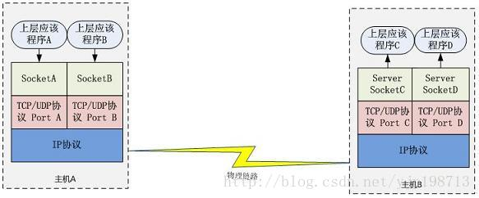
Socket 通信示例
主机 A 的应用程序要能和主机 B 的应用程序通信，必须通过 Socket 建立连接，而建立 Socket 连接必须需要底层 TCP/IP 协议来建立 TCP 连接。建立 TCP 连接需要底层 IP 协议来寻址网络中的主机。我们知道网络层使用的 IP 协议可以帮助我们根据 IP 地址来找到目标主机，但是一台主机上可能运行着多个应用程序，如何才能与指定的应用程序通信就要通过 TCP 或 UPD 的地址也就是端口号来指定。这样就可以通过一个 Socket 实例唯一代表一个主机上的一个应用程序的通信链路了。
总结：通过ip协议查找主机，通过tcp upd 定位应用的接口，从而可以确定一个唯一的通路

1.建立通信链路
当客户端要与服务端通信，客户端首先要创建一个 Socket 实例，操作系统将为这个 Socket 实例分配一个没有被使用的本地端口号，并创建一个包含本地和远程地址和端口号的套接字数据结构，这个数据结构将一直保存在系统中直到这个连接关闭。在创建 Socket 实例的构造函数正确返回之前，将要进行 TCP 的三次握手协议，TCP 握手协议完成后，Socket 实例对象将创建完成，否则将抛出 IOException 错误。
与之对应的服务端将创建一个 ServerSocket 实例，ServerSocket 创建比较简单只要指定的端口号没有被占用，一般实例创建都会成功，同时操作系统也会为 ServerSocket 实例创建一个底层数据结构，这个数据结构中包含指定监听的端口号和包含监听地址的通配符，通常情况下都是“*”即监听所有地址。之后当调用 accept() 方法时，将进入阻塞状态，等待客户端的请求。当一个新的请求到来时，将为这个连接创建一个新的套接字数据结构，该套接字数据的信息包含的地址和端口信息正是请求源地址和端口。这个新创建的数据结构将会关联到 ServerSocket 实例的一个未完成的连接数据结构列表中，注意这时服务端与之对应的 Socket 实例并没有完成创建，而要等到与客户端的三次握手完成后，这个服务端的 Socket 实例才会返回，并将这个 Socket 实例对应的数据结构从未完成列表中移到已完成列表中。所以 ServerSocket 所关联的列表中每个数据结构，都代表与一个客户端的建立的 TCP 连接。

2.数据传输
传输数据是我们建立连接的主要目的，如何通过 Socket 传输数据，下面将详细介绍。
当连接已经建立成功，服务端和客户端都会拥有一个 Socket 实例，每个 Socket 实例都有一个 InputStream 和 OutputStream，正是通过这两个对象来交换数据。同时我们也知道网络 I/O 都是以字节流传输的。当 Socket 对象创建时，操作系统将会为 InputStream 和 OutputStream 分别分配一定大小的缓冲区，数据的写入和读取都是通过这个缓存区完成的。
写入端将数据写到 OutputStream 对应的 SendQ 队列中，当队列填满时，数据将被发送到另一端 InputStream 的 RecvQ 队列中，如果这时 RecvQ 已经满了，那么 OutputStream 的 write 方法将会阻塞直到 RecvQ 队列有足够的空间容纳 SendQ 发送的数据。值得特别注意的是，这个缓存区的大小以及写入端的速度和读取端的速度非常影响这个连接的数据传输效率，由于可能会发生阻塞，所以网络 I/O 与磁盘 I/O 在数据的写入和读取还要有一个协调的过程，如果两边同时传送数据时可能会产生死锁，在后面 NIO 部分将介绍避免这种情况。

四、NIO 的工作方式

1.BIO 带来的挑战
BIO 即阻塞 I/O，不管是磁盘 I/O 还是网络 I/O，数据在写入 OutputStream 或者从 InputStream 读取时都有可能会阻塞。一旦有线程阻塞将会失去 CPU 的使用权，这在当前的大规模访问量和有性能要求情况下是不能接受的。虽然当前的网络 I/O 有一些解决办法，如一个客户端一个处理线程，出现阻塞时只是一个线程阻塞而不会影响其它线程工作，还有为了减少系统线程的开销，采用线程池的办法来减少线程创建和回收的成本，但是有一些使用场景仍然是无法解决的。
挑战1：需要大量HTTP 长连接的情况像淘宝现在使用的 Web 旺旺项目，服务端需要同时保持几百万的 HTTP 连接，但是并不是每时每刻这些连接都在传输数据，这种情况下不可能同时创建这么多线程来保持连接。即使线程的数量不是问题，仍然有一些问题还是无法避免的。如这种情况，我们想给某些客户端更高的服务优先级，很难通过设计线程的优先级来完成，
挑战2：需要访问一些竞争资源，由于这些客户端是在不同线程中，因此需要同步，而往往要实现这些同步操作要远远比用单线程复杂很多。
以上这些情况都说明，我们需要另外一种新的 I/O 操作方式。

2.NIO 的工作机制
我们先看一下 NIO 涉及到的关联类图，如下：
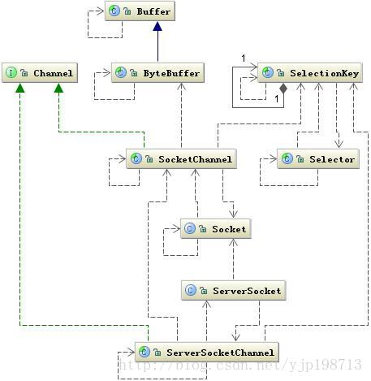
NIO 相关类图
上图中有两个关键类：Channel 和 Selector，它们是 NIO 中两个核心概念。我们还用前面的城市交通工具来继续比喻 NIO 的工作方式，这里的 Channel 要比 Socket 更加具体，它可以比作为某种具体的交通工具，如汽车或是高铁等，而 Selector 可以比作为一个车站的车辆运行调度系统，它将负责监控每辆车的当前运行状态：是已经出战还是在路上等等，也就是它可以轮询每个 Channel 的状态。这里还有一个 Buffer 类，它也比 Stream 更加具体化，我们可以将它比作为车上的座位，Channel 是汽车的话Buffer就是汽车上的座位，Channel是高铁Buffer就是高铁上的座位，它始终是一个具体的概念，与 Stream 不同。Stream 只能代表是一个座位，至于是什么座位由你自己去想象，也就是你在去上车之前并不知道，这个车上是否还有没有座位了，也不知道上的是什么车，因为你并不能选择，这些信息都已经被封装在了运输工具（Socket）里面了，对你是透明的。
NIO 引入了 Channel、Buffer 和 Selector 就是想把这些信息具体化，让程序员有机会控制它们，如：当我们调用 write() 往 SendQ 写数据时，当一次写的数据超过 SendQ 长度是需要按照 SendQ 的长度进行分割，这个过程中需要有将用户空间数据和内核地址空间进行切换，而这个切换不是你可以控制的。而在 Buffer 中我们可以控制 Buffer 的 capacity，并且是否扩容以及如何扩容都可以控制。
理解了这些概念后我们看一下，实际上它们是如何工作的。
总结：
Channel ： 可以比作成具体的交通工具，比如汽车、高铁
Selector ： 可以比作是具体交通工具的监控系统或是调试系统，负责监控具体交通工具的的当前运行状态，是已经出战还是在路上等等，也就是它可以轮询每个Channel （具体交通工具，比如高铁，例如G508、G509、G510）的状态
Buffer： 交通工具里的具体座位，Channel 是汽车的话 Buffer 就是汽车上的座位，Channel 是高铁 Buffer 就是高铁上的座位，它始终是一个具体的概念

下面是典型的一段 NIO 代码：
清单 2. NIO 工作代码示例
public void selector() throws IOException {
ByteBuffer buffer = ByteBuffer.allocate(1024);
Selector selector = Selector.open();
ServerSocketChannel ssc = ServerSocketChannel.open();
ssc.configureBlocking(false);// 设置为非阻塞方式
ssc.socket().bind(new InetSocketAddress(8080));
ssc.register(selector, SelectionKey.OP_ACCEPT);// 注册监听的事件
while (true) {
Set selectedKeys = selector.selectedKeys();// 取得所有key集合
Iterator it = selectedKeys.iterator();
while (it.hasNext()) {
SelectionKey key = (SelectionKey) it.next();
if ((key.readyOps() & SelectionKey.OP_ACCEPT) == SelectionKey.OP_ACCEPT) {
ServerSocketChannel ssChannel = (ServerSocketChannel) key
.channel();
SocketChannel sc = ssChannel.accept();// 接受到服务端的请求
sc.configureBlocking(false);
sc.register(selector, SelectionKey.OP_READ);
it.remove();
} else if ((key.readyOps() & SelectionKey.OP_READ) == SelectionKey.OP_READ) {
SocketChannel sc = (SocketChannel) key.channel();
while (true) {
buffer.clear();
int n = sc.read(buffer);// 读取数据
if (n <= 0) {
break;
}
buffer.flip();
}
it.remove();
}
}
}
}
调用 Selector 的静态工厂创建一个选择器，创建一个服务端的 Channel 绑定到一个 Socket 对象，并把这个通信信道注册到选择器上，把这个通信信道设置为非阻塞模式。然后就可以调用 Selector 的 selectedKeys 方法来检查已经注册在这个选择器上的所有通信信道是否有需要的事件发生，如果有某个事件发生时，将会返回所有的 SelectionKey，通过这个对象 Channel 方法就可以取得这个通信信道对象从而可以读取通信的数据，而这里读取的数据是 Buffer，这个 Buffer 是我们可以控制的缓冲器。

在上面的这段程序中，是将 Server 端的监听连接请求的事件和处理请求的事件放在一个线程中，但是在实际应用中，我们通常会把它们放在两个线程中，一个线程专门负责监听客户端的连接请求，而且是阻塞方式执行的；另外一个线程专门来处理请求，这个专门处理请求的线程才会真正采用 NIO 的方式，像 Web 服务器 Tomcat 和 Jetty 都是这个处理方式。

下图是描述了基于 NIO 工作方式的 Socket 请求的处理过程：
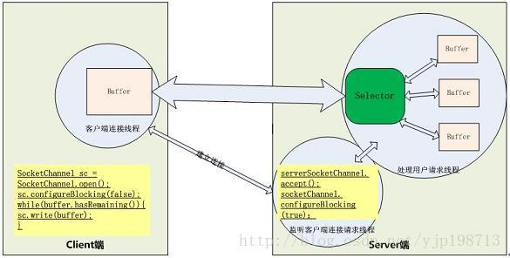
基于 NIO 的 Socket 请求的处理过程
上图中的 Selector 可以同时监听一组通信信道（Channel）上的 I/O 状态，前提是这个 Selector 要已经注册到这些通信信道中。选择器 Selector 可以调用 select() 方法检查已经注册的通信信道上的是否有 I/O 已经准备好，如果没有信道 I/O 状态有变化(至少一个)，那么 select 方法会阻塞等待或在超时时间后会返回 0。上图中如果有多个信道有数据，那么将会将这些数据分配到对应的数据 Buffer 中。所以关键的地方是有一个线程来处理所有连接的数据交互，每个连接的数据交互都不是阻塞方式，所以可以同时处理大量的连接请求。

3.Buffer 的工作方式
上面介绍了 Selector 将检测到有通信信道 I/O 有数据传输时，通过 selelct() 取得 SocketChannel，将数据读取或写入 Buffer 缓冲区。下面讨论一下 Buffer 如何接受和写出数据？Buffer 可以简单的理解为一组基本数据类型的元素列表，它通过几个变量来保存这个数据的当前位置状态，也就是有四个索引。如下表所示：

索引 | 说明
capacity | 缓冲区数组的总长度
position | 下一个要操作的数据元素的位置
limit | 缓冲区数组中不可操作的下一个元素的位置，limit<=capacity
mark | 用于记录当前 position 的前一个位置或者默认是 0
Buffer 中的参数项
在实际操作数据时它们有如下关系图：
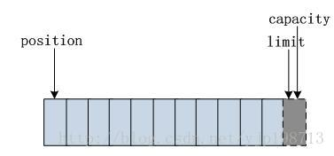
我们通过 ByteBuffer.allocate(11) 方法创建一个 11 个 byte 的数组缓冲区，初始状态如上图所示，position 的位置为 0，capacity 和 limit 默认都是数组长度。当我们写入 5 个字节时位置变化如下图所示：
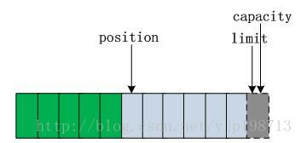
这时我们需要将缓冲区的 5 个字节数据写入 Channel 通信信道，所以我们需要调用 byteBuffer.flip() 方法，数组的状态又发生如下变化：
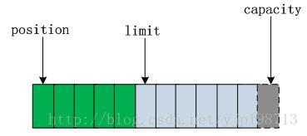
这时底层操作系统就可以从缓冲区中正确读取这 5 个字节数据发送出去了。在下一次写数据之前我们在调一下 clear() 方法。缓冲区的索引状态又回到初始位置。
这里还要说明一下 mark，当我们调用 mark() 时，它将记录当前 position 的前一个位置，当我们调用 reset 时，position 将恢复 mark 记录下来的值。
还有一点需要说明，通过 Channel 获取的 I/O 数据首先要经过操作系统的 Socket 缓冲区再将数据复制到 Buffer 中，这个的操作系统缓冲区就是底层的 TCP 协议关联的 RecvQ 或者 SendQ 队列，从操作系统缓冲区到用户缓冲区复制数据比较耗性能，Buffer 提供了另外一种直接操作操作系统缓冲区的的方式即 ByteBuffer.allocateDirector(size)，这个方法返回的 byteBuffer 就是与底层存储空间关联的缓冲区，它的操作方式与 linux2.4 内核的 sendfile 操作方式类似。

五、I/O 调优

1.磁盘 I/O 优化

1.性能检测
我们的应用程序通常都需要访问磁盘读取数据，而磁盘 I/O 通常都很耗时，我们要判断 I/O 是否是一个瓶颈，我们有一些参数指标可以参考：
如我们可以压力测试应用程序看系统的 I/O wait 指标是否正常，例如测试机器有 4 个 CPU，那么理想的 I/O wait 参数不应该超过 25%，如果超过 25% 的话，I/O 很可能成为应用程序的性能瓶颈。Linux 操作系统下可以通过 iostat 命令查看。
通常我们在判断 I/O 性能时还会看另外一个参数就是 IOPS，我们应用程序需要最低的 IOPS 是多少，而我们的磁盘的 IOPS 能不能达到我们的要求。每个磁盘的 IOPS 通常是在一个范围内，这和存储在磁盘的数据块的大小和访问方式也有关。但是主要是由磁盘的转速决定的，磁盘的转速越高磁盘的 IOPS 也越高。
现在为了提高磁盘 I/O 的性能，通常采用一种叫 RAID 的技术，就是将不同的磁盘组合起来来提高 I/O 性能，目前有多种 RAID 技术，每种 RAID 技术对 I/O 性能提升会有不同，可以用一个 RAID 因子来代表，磁盘的读写吞吐量可以通过 iostat 命令来获取，于是我们可以计算出一个理论的 IOPS 值，计算公式如下所以：
( 磁盘数 * 每块磁盘的 IOPS)/( 磁盘读的吞吐量 +RAID 因子 * 磁盘写的吞吐量 )=IOPS
这个公式的详细信息请查阅参考资料 Understanding Disk I/O。

2.提升 I/O 性能
提升磁盘 I/O 性能通常的方法有：

1.增加缓存，减少磁盘访问次数
2.优化磁盘的管理系统，设计最优的磁盘访问策略，以及磁盘的寻址策略，这里是在底层操作系统层面考虑的。
3.设计合理的磁盘存储数据块，以及访问这些数据块的策略，这里是在应用层面考虑的。如我们可以给存放的数据设计索引，通过寻址索引来加快和减少磁盘的访问，还有可以采用异步和非阻塞的方式加快磁盘的访问效率。
4.应用合理的 RAID 策略提升磁盘 IO，每种 RAID 的区别我们可以用下表所示：

2.网络 I/O 优化
网络 I/O 优化通常有一些基本处理原则：
1.一个是减少网络交互的次数：要减少网络交互的次数通常我们在需要网络交互的两端会设置缓存，比如 Oracle 的 JDBC 驱动程序，就提供了对查询的 SQL 结果的缓存，在客户端和数据库端都有，可以有效的减少对数据库的访问。关于 Oracle JDBC的内存管理可以参考《 Oracle JDBC 内存管理》。除了设置缓存还有一个办法是，合并访问请求：如在查询数据库时，我们要查 10 个id，我可以每次查一个 id，也可以一次查 10 个 id。再比如在访问一个页面时通过会有多个 js 或 css 的文件，我们可以将多个js 文件合并在一个 HTTP 链接中，每个文件用逗号隔开，然后发送到后端 Web 服务器根据这个 URL链接，再拆分出各个文件，然后打包再一并发回给前端浏览器。这些都是常用的减少网络 I/O 的办法。
2.减少网络传输数据量的大小：减少网络数据量的办法通常是将数据压缩后再传输，如 HTTP 请求中，通常 Web 服务器将请求的 Web 页面 gzip 压缩后在传输给浏览器。还有就是通过设计简单的协议，尽量通过读取协议头来获取有用的价值信息。比如在代理程序设计时，有 4
层代理和 7 层代理都是来尽量避免要读取整个通信数据来取得需要的信息。
3.尽量减少编码（转码，字符转字节）：通常在网络 I/O 中数据传输都是以字节形式的，也就是通常要序列化。但是我们发送要传输的数据都是字符形式的，从字符到字节必须编码。但是这个编码过程是比较耗时的，所以在要经过网络
I/O 传输时，尽量直接以字节形式发送。也就是尽量提前将字符转化为字节，或者减少字符到字节的转化过程。
4.根据应用场景设计合适的交互方式：所谓的交互场景主要包括同步与异步阻塞与非阻塞方式，下面将详细介绍。

1.同步与异步
同步：就是一个任务的完成需要依赖另外一个任务时，只有等待被依赖的任务完成后，依赖的任务才能算完成，这是一种可靠的任务序列。要么成功都成功，失败都失败，两个任务的状态可以保持一致。
异步：是不需要等待被依赖的任务完成，只是通知被依赖的任务要完成什么工作，依赖的任务也立即执行，只要自己完成了整个任务就算完成了。至于被依赖的任务最终是否真正完成，依赖它的任务无法确定，所以它是不可靠的任务序列。
我们可以用打电话(同步)和发短信(异步)来很好的比喻同步与异步操作。在涉及到 IO 处理时通常都会遇到一个是同步还是异步的处理方式的选择问题。因为同步与异步的 I/O 处理方式对调用者的影响很大，在数据库产品中都会遇到这个问题。因为 I/O 操作通常是一个非常耗时的操作，在一个任务序列中 I/O 通常都是性能瓶颈。但是同步与异步的处理方式对程序的可靠性影响非常大，同步能够保证程序的可靠性，而异步可以提升程序的性能，必须在可靠性和性能之间做个平衡，没有完美的解决办法。

2.阻塞与非阻塞
阻塞与非阻塞主要是从 CPU 的消耗上来说的。
阻塞：就是 CPU 停下来等待一个慢的操作完成 CPU 才接着完成其它的事。
非阻塞：就是在这个慢的操作在执行时 CPU 去干其它别的事，等这个慢的操作完成时，CPU
再接着完成后续的操作（应该是不阻塞当前线程，而会立刻返回）。虽然表面上看非阻塞的方式可以明显的提高 CPU 的利用率，但是也带了另外一种后果就是系统的线程切换增加。增加的 CPU 使用时间能不能补偿系统的切换成本需要好好评估。

3.两种的方式的组合
组合的方式可以由四种，分别是：同步阻塞、同步非阻塞、异步阻塞、异步非阻塞，这四种方式都对 I/O 性能有影响。下面给出分析，并有一些常用的设计用例参考。
组合方式 | 组合方式
同步阻塞 | 最常用的一种用法，使用也是最简单的，但是 I/O 性能一般很差，CPU 大部分在空闲状态。
同步非阻塞 | 提升 I/O 性能的常用手段，就是将 I/O 的阻塞改成非阻塞方式，尤其在网络 I/O 是长连接，同时传输数据也不是很多的情况下，提升性能非常有效。这种方式通常能提升 I/O 性能，但是会增加 CPU 消耗，要考虑增加的 I/O 性能能不能补偿 CPU 的消耗，也就是系统的瓶颈是在 I/O 还是在 CPU 上。
异步阻塞 | 这种方式在分布式数据库中经常用到，例如在网一个分布式数据库中写一条记录，通常会有一份是同步阻塞的记录，而还有两至三份是备份记录会写到其它机器上，这些备份记录通常都是采用异步阻塞的方式写 I/O。异步阻塞对网络 I/O 能够提升效率，尤其像上面这种同时写多份相同数据的情况。
异步非阻塞 | 这种组合方式用起来比较复杂，只有在一些非常复杂的分布式情况下使用，像集群之间的消息同步机制一般用这种 I/O 组合方式。如 Cassandra 的 Gossip 通信机制就是采用异步非阻塞的方式。它适合同时要传多份相同的数据到集群中不同的机器，同时数据的传输量虽然不大，但是却非常频繁。这种网络 I/O 用这个方式性能能达到最高。
虽然异步和非阻塞能够提升 I/O 的性能，但是也会带来一些额外的性能成本，例如会增加线程数量从而增加 CPU 的消耗，同时也会导致程序设计的复杂度上升。如果设计的不合理的话反而会导致性能下降。在实际设计时要根据应用场景综合评估一下。

